GENNAIO 2019
Tommaso Chimenti, Recensito
"Un Riccardo (Diego Facciotti maturo, convincente, generoso) malato di Alzheimer che rievoca fantasmi e apparizioni e tutto si mischia in questa condensa nebbiosa impossibile da comprendere, da sezionare, da capire e comprendere. Accanto a lui si animano delle figure, caliginose per il malato, dai contorni foschi e labili, incerti che appaiono e si liquefanno, tutte interpretate da Chiara Mascalzoni (la famosa “Papessa”) sempre nitida, che dona colore riuscendo a portare sul palco (il Teatro delle Stimate gremitissimo) quella tenerezza rassegnata, quella delicatezza pennellata anche impotente che tentano di avere coloro che gravitano attorno a chi ha perso la memoria, quella faticosa pazienza, quella tenacia fatta di carezze, quella forza tenue che accompagni dolcemente il paziente senza incutere timori."
https://www.recensito.net/teatro/riccardo-perso-ippogrifo-recensione.html?fbclid=IwAR3JAHqMY6rhVMccNeGAMQdohszoJ_zmfy_EaMPQWbjCizQTM6msMwA5QWU
L’Arena, per la penna di Serena Marchi
"Sul palcoscenico del Teatro Stimate, tutto esaurito, la compagnia Ippogrifo Produzioni, con il suo ultimo spettacolo RICCARDO PERSO è riuscita a raccontare la malattia attraverso una via poetica e metaforica, utilizzando un protagonista fino ad ora noto sulla scena, grazie a Shakespaere, solo nel suo lato crudele e spietato"
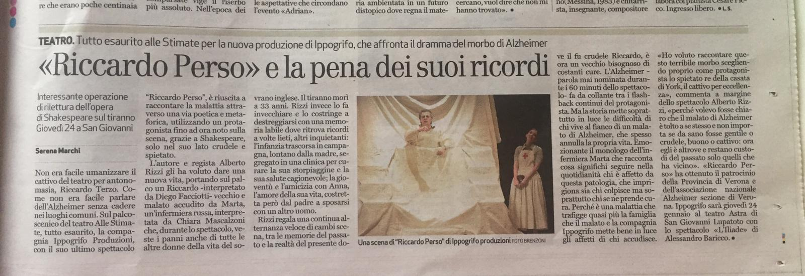
DEBUTTO, 4-7 dicembre 2018

Gufetto, per la penna di Massimiliano Cataliotti
"Questo non si può definire semplicemente uno spettacolo teatrale, ma una rappresentazione più intima dell'essere. Una poesia sull'amore e sulla sofferenza recitata in punta di piedi, sull'orlo del precipizio."
http://www.gufetto.press/visualizza_articolo-1992-RICCARDO_PERSO_Teatro_SS_Trinit_Verona_Luci_ed_ombre_sul_viale_del_tramonto-in_primo_piano.htm?fbclid=IwAR11kHcalk9DQtCXAACV76yPo9tc4HZEAWa3bpniIcfKE7yfE8uOZMlfEmw

Modulazioni temporali, per la penna di Silvia Paganini
"A Verona è prassi non perdere gli spettacoli ideati da Alberto Rizzi, si entra in sala curiosi e smaniosi di scoprire la nuova pièce e se ne esce silenziosi, increduli, in qualche modo cambiati. E il pensiero che rimane è quello di voler diffondere il verbo teatrale tra amici e conoscenti: andate, andate a vedere la nuova produzione di questo visionario e geniale regista."
https://www.modulazionitemporali.it/riccardo-perso-di-alberto-rizzi-al-teatro-ss-trinita-di-verona/?fbclid=IwAR1zuCP16HjJDB1FZuojlVd_pvhYV_eHcnRnJYqC71VZWHqCS4AItouQnUg

Radio Garda FM, per la penna di Cinzia Bighellini
"Riccardo Perso" è un ossimoro dei sentimenti, una storia di coraggio per chi si trova ad affrontare una malattia cognitiva degenerativa come l'Alzheimer, tradotta sul palcoscenico nella sua 50esima regia da Alberto Rizzi, con una tale delicatezza da permettere al pubblico di metabolizzare il messaggio senza risultare oppressivo, cercando di fornire una chiave di lettura nell' "ABC emotivo" di tutta la storia.
http://www.radiogarda.fm/index.php/events/item/152-riccardo-perso-debutta-a-verona-al-teatro-ss-trinita?fbclid=IwAR11SZNIueC7cLLj7u_K_eem7XdPR-oVs84LArw4HOQ4wgrQBAZkyUnYuDs

L’Arena di Verona, per la penna di Simone Azzoni
“(…) conferma la vocazione di Ippogrifo alla traduzione e re-interpretazione dei classici che già è avvenuta per altri fortunati lavori: Furiosa, Iliade…”
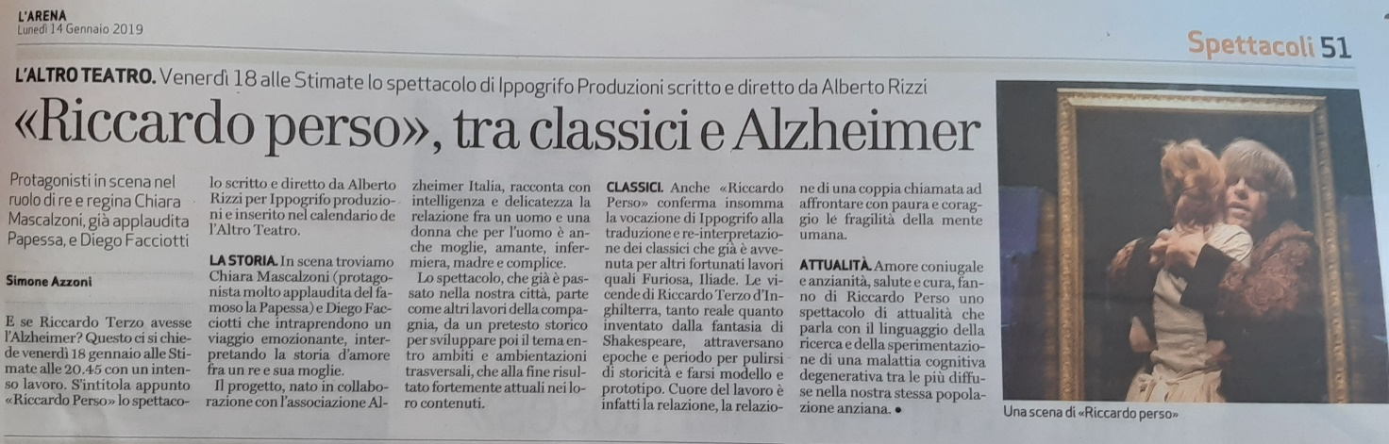

Villafranca week, per la penna di Sonia Biasin
"Un testo difficile (...) che metterebbe a dura prova anche il più abile interprete ma che Diego Facciotti e Chiara Mascalzoni, unici attori sul palcoscenico, gestiscono con maestria riuscendo a trasmettere al pubblico il dramma di quell'uomo che un tempo fu re e della sua amata Anna (...) con la complicità di scenografie che mutano col ritmo dei ricordi, quasi sovrapponendosi."
